Scie circulaire

Les caractéristiques techniques d'une scie circulaire proposée par un fabricant sont données par :

Caractéristiques de la scie circulaire :

Diamètre maximum de la lame : 300 mm
Diamètre minimum de la lame : 200 mm
Hauteur de coupe maxi (lame de 300 mm) : 100 mm
Type de lame (non fournie) : Carbure (K)
Diamètre de l'arbre de la scie : 30 mm
Inclinaison en degrés : 45
Fréquence de rotation de l'arbre de la scie : 4 500 tr/min
Dimensions de la table de sciage : 1 150× 350 mm
Longueur standard du chariot : 1 250 mm
Matériau constitutif de la table de sciage : Fonte
Puissance en triphasé : 3 kW
Puissance en monophasé : 2,2 kW

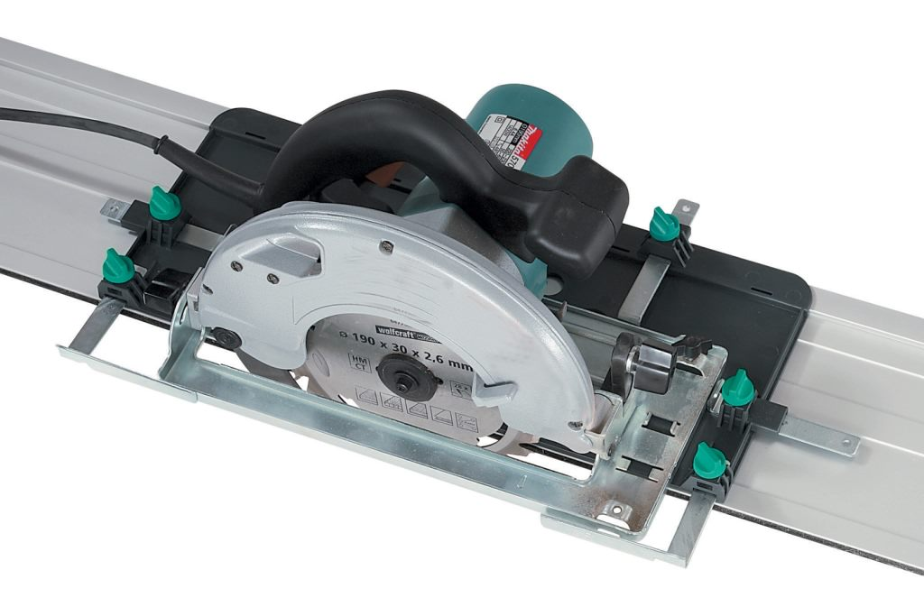

Questions :

1) En vous aidant des caractéristiques de la scie,
/2
Calculer la vitesse angulaire de rotation ω₁ de la lame, en rad/s.
Arrondir le résultat à l'unité.

2) La lame de scie circulaire est assimilée à un disque de masse m = 2,6 kg
/2
et de diamètre d =300 mm.
Calculer le moment d'inertie J de cette lame. Arrondir le résultat à 10⁻³ près.

3) On veut étudier le comportement de cette scie suite à une coupure
/2
de l'alimentation électrique.
A l'instant t1, la lame tourne à la vitesse ω₁ avec un moment d'inertie J.
Calculer son énergie cinétique Ec₁ à l'instant t₁. Arrondir au joule près.

4) La lame de scie s'immobilise à l'instant t₂.
/2
Calculer la variation de l'énergie cinétique de la lame de scie entre les instants t₁ et t₂.

5) La décélération de la lame est due à un couple de frottements
de moment M = 0,02 N.m.
/2
Soit p le nombre de tours effectués par la lame de scie entre les instants t1 et t2.
Calculer p en utilisant le théorème de l'énergie cinétique. Arrondir p à l'unité.

